Nama : Oktario Mufti Yudha

NPM : 2320506044

Nanoteknologi

Nanoteknologi adalah salah satu ilmu atau teknologi yang mempelajari objek yang ukurannya sangat kecil, yang kemudian dilakukan manipulasi-manipulasi untuk menghasilkan benda-benda baru yang menjadi karakter khusus seperti yang diinginkan. Nanoteknologi merupakan salah satu lompatan teknologi untuk merekayasa benda-benda baru dari benda-benda yang sudah ada.

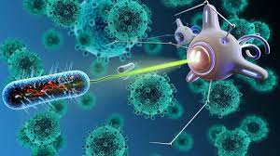

Nanoteknologi dapat membantu dalam produksi atau memperbaiki kerusakan jaringan menggunakan proliferasi sel (Proliferasi sel merupakan proses perkembangan sel-sel baru melalui pembelahan sel-sel yang sudah ada). Dengan menggunakan teknologi yang sangat kecil ini, para ilmuwan bisa menciptakan obat-obatan yang bisa bekerja langsung di dalam tubuh kita. dalam bidang kesehatan, nanoteknologi digunakan untuk pengembangan obat-obatan yang lebih efektif dan tepat sasaran, sistem pengiriman obat yang canggih, serta sensor-sensor medis yang sensitif.

Selain itu, teknologi ini juga bisa dimanfaatkan untuk mendeteksi tanda-tanda awal penyakit dengan lebih akurat. Misalnya, kita bisa membuat sensor-sensor kecil yang bisa menangkap sinyal dari tubuh kita dan memberi tahu dokter jika ada masalah kesehatan yang perlu diperhatikan.